关于组织申报烟台市科技局2024年烟台市科技创新发展计划基础研究项目的通知

各二级学院、各部门：
根据《烟台市科技创新发展计划基础研究类项目实施办法（试行）》（烟科〔2020〕58号）的有关要求，现就申报2024年烟台市基础研究项目（以下简称“基础研究项目”）有关事项通知如下。

一、申报条件和项目类别

（一）申报条件
1.项目依托单位应为在烟台市注册的高等学校、科研机构、企事业单位等法人单位。
2.项目负责人（项目组成员第1名）应是所申请项目的主要研究人员，具有履行项目负责人责任的能力；是项目依托单位的正式人员或聘期能覆盖项目执行期的全职聘用人员；具有申请项目必需的开展创新性研究的能力和基本条件；具有良好的科研信用记录。

（二）项目类别及具体要求
基础研究项目设重点项目和一般项目两类：
1.重点项目。主要支持具有一定科研基础和发展潜力的科研人员开展具有前瞻性、创新性和较为深入的科学研究，单个项目申请经费最高20万元。
具体要求：项目负责人应具有高级（包含副高级）专业技术职称或者具有博士学位。
支持方向：围绕全市重大战略与产业发展，开展应用导向的基础研究，为催生核心关键技术和获得自主知识产权的重大装备及零部件提供理论支撑。
2.一般项目。以发现新人才、新思想为导向，主要支持青年科技人员围绕基础前沿领域进行自由探索，促进青年科技人才快速成长，单个项目申请经费最高10万元。
具体要求：项目负责人应为1989年1月1日之后出生，具有博士学位。
支持方向：遵循科学规律，聚焦前沿，突出“从0到1”原创，引导和支持青年人才基于思想原创，自选主题开展创新研究，培育有望产生一定影响的原创基础研究成果。
3.项目执行期限一般为3年，起止时间为2025年1月1日-2027年12月31日。经费实行“包干制”，承担单位应建立健全相应的内部财务管理制度。
4.项目主要支持开展基础与应用基础研究，产品开发、工艺改进、技术提升等研究方向不予支持。

二、申报方式及时间
（一）项目申请人通过烟台市科技计划管理信息系统（网址：http://kjjhgl.ytstc.cn/）申报。项目申请人网上申报提交时间截至2024年9月9日，逾期无法填报及修改。
（二）审核推荐。各主管单位负责本单位或本区域项目的审核推荐工作，并在规定的时间内择优将不超过限项数量的项目推荐至市科技局。
（三）请各单位于2024年9月9日前将申报项目推荐汇总表电子版以及纸质申报材料（申报书及附件证明材料一式5份，胶装，加印书脊：2024基础研究项目+申报单位名称）送至教务处。

三、有关要求
（一）项目申报单位对申报人信息真实性和完整性、申报材料的真实性负责，并根据项目研究内容和自身条件准确合理地审查项目的考核指标、实施进度。
（二）已申报烟台市科技创新发展计划的项目不得重复申报；同一项目不得交叉申报基础研究两个类别。
（三）有下列情况之一的，申报项目不予受理：
1.项目负责人和申报单位有不良信用记录的；
2.上一年度申报单位没有开展研究与开发（R&D）活动的；规模以上工业企业和高校院所在上一年度市统计局组织的企事业单位科技活动统计中，没有参加统计活动，或参加统计活动但统计结果显示R&D投入为“0”的；
3.项目负责人有省、市科技计划项目在研的；项目申报单位有到期未验收的省、市科技计划项目的；项目承担单位因人为因素造成已承担的科技计划项目终止的；项目承担单位拒不配合科技经费监督检查和绩效评价的；同一（类似）项目已获得市级及以上财政资金支持的。

（四）限项说明：
1.省属高校、省实验室推荐项目不超过10项，市级及以上科研单位、三甲综合医院不超过5项；区市不超过2项；其他市级推荐单位不超过1项，超额申报不予受理。
2.市级及以上重点实验室可单独推荐2项项目，不占本单位指标。
3.省属高校可围绕重点建设学科（储备申报省级以上重点实验室的学科）方向单独推荐1项项目，不占单位指标。
4.各推荐单位优先推荐青年科技人才申报基础研究项目，申报项目超过1项的推荐单位，一般项目的推荐比例原则上不得低于50%。
市科技局业务咨询电话：6786647 技术支持电话：8206429。

我校受理安排：
9月4日（周三）17：00前，申报人向所在二级学院反馈申报选题，扫码进入“2024年度烟台市科技项目沟通群”，提前做好系统账号注册，系统审核通过。教务处根据预申报提交情况组织后续申报指导工作。
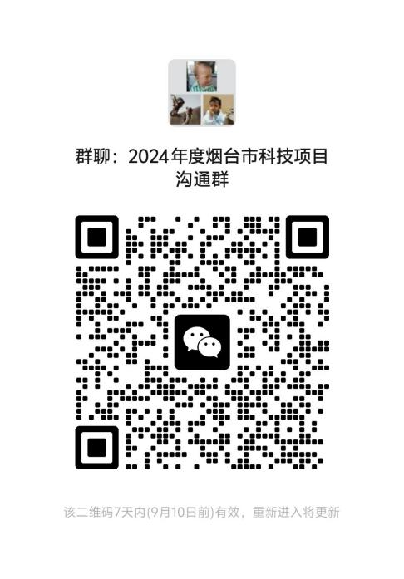
9月6日（周五）12：00前，申报人登录“烟台市科技服务云平台-烟台市科技计划管理信息系统”（网址：http://kjjhgl.ytstc.cn）按照系统相关提示和要求在线填写项目申报书。
9月9日（周一）17：00前，申报人将申报项目推荐汇总表电子版以及纸质申报材料（申报书及附件证明材料一式5份，胶装，加印书脊：2024基础研究项目+申报单位名称）送至教务处。
教务处联系人：徐玲燕；联系电话：2938797；纸质资料报送至诚悦楼201办公室；电子邮箱：406918802@qq.com。

教务处
2024年9月3日

